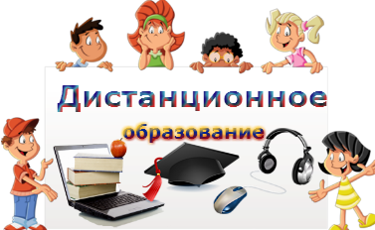
Уважаемые родители!!!

Дистанционная поддержка образовательного процесса осуществляется через группы классных коллективов, чаты, созданные в WhatsApp, Viber, др.

Домашние задания размещаются в Государственной электронной системе «Образование Волгоградской области», «Сетевой город. Образование».
Также передача заданий и обмен информацией осуществляется посредством электронной почты, Скайп, смс-сообщений.
Коррекционно-развивающие задания от учителя-дефектолога, учителя-логопеда, педагога-психолога размещены на страницах сайта

(«Логопедическая служба», «Дефектологическая служба», «Психологическая служба»).

ИНФОРМАЦИОННЫЕ
РЕСУРСЫ В ПОМОЩЬ РОДИТЕЛЯМ

Институт коррекционной педагогики  г. Москва  https://ikp-rao.ru/ | В разделе «Для родителей» размещена актуальная информация по психологической поддержке детей  и подростков, советы родителям, коррекционно-развивающие задания, занимательные игры и упражнения.
Растим детей: навигатор для современных родителей  растимдетей.рф/ | Оказание поддержки родителям путем размещения на сайте информационных материалов по вопросам организации семейного досуга, улучшения взаимоотношений и процветанию благоприятной, комфортной семейной среды.
ГБУ Волгоградский ППМС-центр  http://cpmpk34.com.ru/home/ppms-centr/ | Консультативная помощь родителям (законным представителям) детей по вопросам воспитания, обучения и коррекции нарушений развития детей с ограниченными возможностями здоровья и (или) с использованием дистанционных технологий.
Единая региональная консультационная служба "Гармония"  волгоград-гармония.рф | Психолого-педагогическая помощь родителям (законным представителям), в том числе консультативная помощь по вопросам воспитания и образования детей с применением дистанционных технологий.

